Online Not Defteri Uygulaması

Bu uygulamanın amacı ios işletim sistemine sahip telefonlarda çalışacak olan online bir not defteri uygulaması yazmaktır. Bu uygulama sayesinde kullanıcılar online bir veri tabanı üzerinde notlarını tutabilecek, bu notları güncelleyebilecek ve başka kullanıcılara gönderebilecektir.

Uygulamayı macOS işletim sistemin xcode IDE sinde swift dilini kullanarak geliştirdik. Veri tabanı olarak firebase veri tabanını kullandık. Uygulamayı geliştirirken kullanacağımız swift dilini ve firebase veri tabanını ilk kez kullanacağımız için bu konularda araştırma yaparak bilgi edindik.

Uygulamada kullanılacak arayüzlerin kağıt üzerinde tasarımını yaparak uygulamanın nasıl görüneceğine karar verdik. Sonra uygulamada gereksinimleri hakkında tartışarak gereksinimlere karar verdik ve uml diyagramlarını çıkardık. Sonra iş bölümü yaparak kodlama aşamasına geçtik .Kodlama aşamasında eş zamanlı olarak görevlerimizi yaparak yaklaşık 3 hafta içerisinde uygulamamızı bitirdik. Uygulamanın doğru çalıştığından emin olmak için uygulamayı arkadaşlarımıza kullandırtarak bir hata olup olmadığını sorduk. Aldığımız geridönüşler sonucunda uygulamamızın hata ekranlarını geliştirdik.

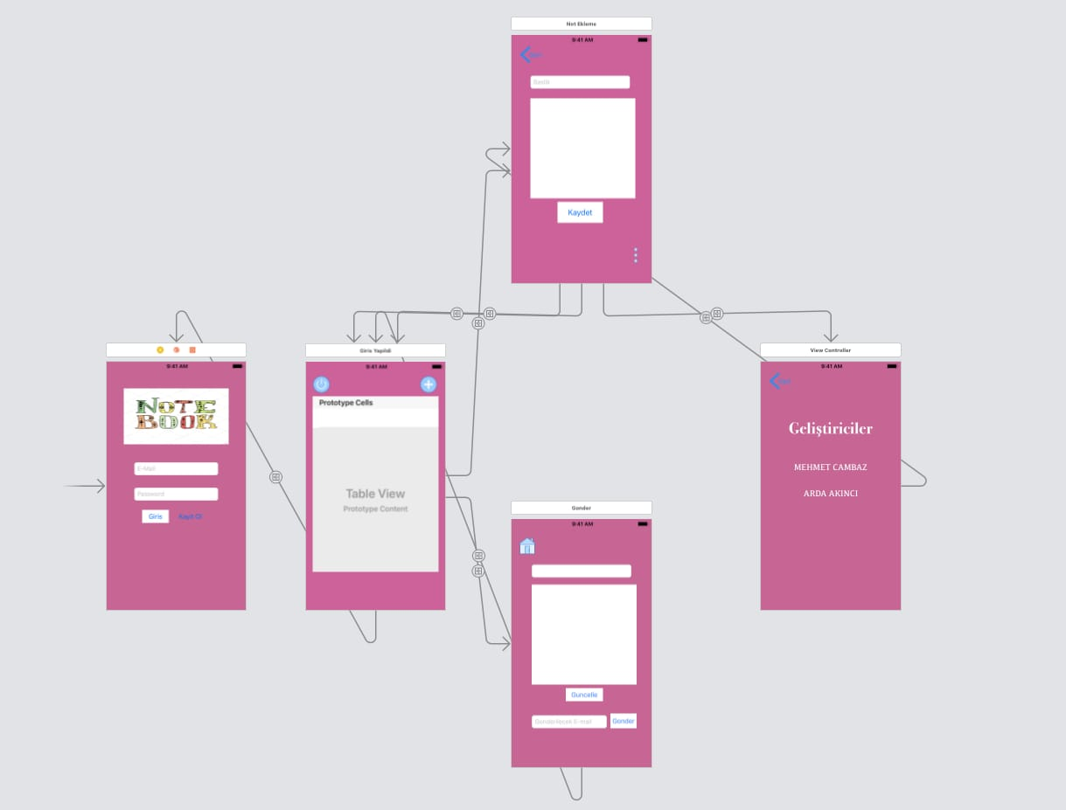

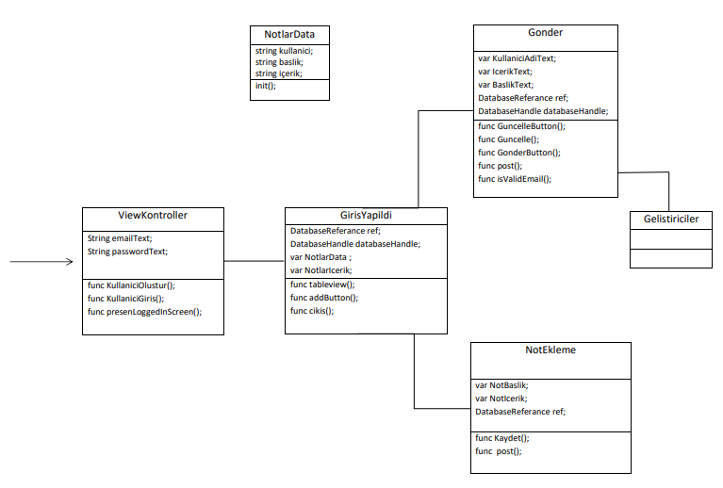



**T.C**

**KARADENİZ TEKNİK ÜNİVERSİTESİ**

**OF TEKNOLOJİ FAKÜLTESİ**

**IOS MOBİL PROGRAMLAMA PROJESİ**

**MEHMET CAMBAZ – 352610**

**MUHAMMED ARDA AKINCI - 352577**

**DR. ÖĞR. ÜYESİ HACER ÖZYURT**